**2016 Adobe CC多媒體應用實務研習計畫**

一、研習宗旨：透過本次研習學習Adobe 雲端多媒體展示儲存媒介以及Adobe CC 2016在平面、網頁和影音的新功能。

二、研習時間：105年11月16日(星期三)9:00-16:00。

三、研習地點：桃園市立觀音高中多媒體動畫科MAC電腦教室(5樓)。

四、研習內容：多媒體與視覺傳達領域的上機操作演練。

五、主辦單位：桃園市立觀音高級中學、Adobe荷蘭商奧多比公司。

六、協辦單位：上奇科技、碁峰資訊。

七、研習對象：K12高中職教職員老師-非大專場次(限40名)。

八、講師姓名：曹聖庚。

九、課 程 表

|  |  |  |
| --- | --- | --- |
| **時間** | **主題** | **說明** |
| 09:00-09:30 | 報到 | (至本校高中部大樓5樓MAC電腦教室門口) |
| 09:30-10:30 | Adobe CC 2016更緊密的雲端工作流程 | 透過Adobe 獨有的雲端多媒體展示儲存媒介 |
| 10:30-10:45 | 休息 |  |
| 10:45-12:00 | Adobe CC 2016平面設計新功能大解析 | 介紹新功能；如何使用3D動畫做海報現場提供大圖輸出體驗 |
| 12:00-13:00 | 午餐 |  |
| 13:00-14:30 | Adobe CC 2016網頁設計新功能大解析 | 運用簡報思維讓網頁設計快速成型 |
| 13:00-14:45 | Adobe新功能影音大補帖 | VR剪輯技術再提升；電影預告片簡單上手；動畫Adobe Character Animator直播不是夢 |
| 14:45-16:00 | K12學生版安裝流程與注意事項說明 | 安裝注意事項說明 |

十、報名方式

1. 請至活動報名網頁進行報名(完成研習，上奇公司將核發研習證書)。<http://www.grandtech.com.tw/event/2016/1116_summerchannel/1116.html>

十一、注意事項

1.本研習講師費、餐費及耗材，由上奇科技股份有限公司全額提供。

2.如有任何疑問請電：[02-8923001#2213或來信dimiyang@grandtech.com](mailto:02-8923001#2213或來信dimiyang@grandtech.com) 楊小姐。

3.本計畫如有未盡事宜，得隨時補充修正之。

十二、本實施計畫經核定後實施，修正時亦同。

**桃園市立觀音高中交通位置**

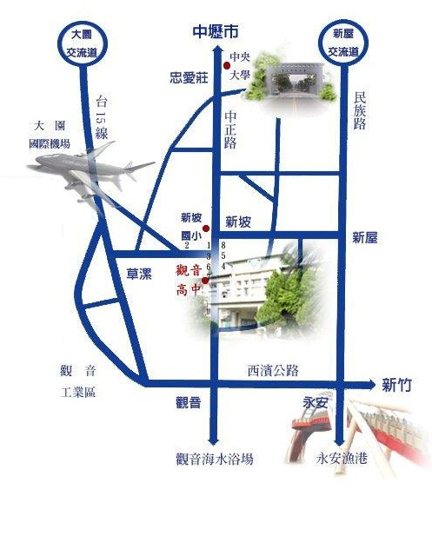

**■自行開車：**

**˙由1號國道轉66快速道路：1號國道由平鎮系統交流道轉66往觀音方向(向西)，至新坡後下平面右轉新華路，再左轉中山路二段，過文中路後即到達。(**[**google地圖路線**](https://www.google.com.tw/maps/dir/24.931779,121.183234/24.9948175,121.1136709/%E8%A7%80%E9%9F%B3%E9%AB%98%E4%B8%AD/)**)**

**˙由平面道路：由中壢市經中正路(112縣道)往觀音方向接中山路(112縣道)，過文中路後即到達。(**[**google地圖路線**](https://www.google.com.tw/maps/dir/%E4%B8%AD%E5%A3%A2%E7%81%AB%E8%BB%8A%E7%AB%99/%E8%A7%80%E9%9F%B3%E9%AB%98%E4%B8%AD/)**)**

**■市區內搭乘公車：請參考**[**公車路線圖**](http://www.gish.tyc.edu.tw/files/13-1000-984.php)**。**

**■搭乘火車：搭乘火車到達台鐵中壢站後，至前站桃園客運總站搭乘5042號公車沿中山路往觀音方向約9公里即可到達。**

**■搭乘高鐵：搭乘高鐵到達桃園青埔站後，搭乘高鐵170專車到達桃園客運總站，再搭乘5042號公車沿中山路往觀音方向約9公里即可到達。**